  RUMAH SAKIT  SUKA SEHAT |  | STANDARD OPERATING PROCEDURE (SOP)  SISTEM INFORMASI MANAJEMEN RUMAH SAKIT
MASTER DATA & KONFIGURASI SISTEM
MODUL 16 SIMRS
 |  | No. Dokumen : SOP/SIMRS/016/2026 | No. Revisi : 00
 |  | Tanggal Terbit : 11 November 2026 | Halaman : 1 dari 4
Ditetapkan oleh  Direktur Utama RS Suka Sehat, |  | (______________________________)  Direktur Utama RS Suka Sehat
PENGERTIAN | Prosedur pengelolaan data referensi yang dipakai seluruh modul: dokter, poliklinik, ruang, tempat tidur, tarif, ICD-10, obat, tes laboratorium, pemeriksaan radiologi, dan penjamin, serta pengaturan konfigurasi sistem (identitas rumah sakit dan parameter umum).
TUJUAN | 1. Menjaga konsistensi data referensi di seluruh modul.  2. Mencegah penghapusan data yang masih dipakai transaksi (integritas referensial).  3. Memusatkan konfigurasi sistem.
KEBIJAKAN & REGULASI | 1. SK Direktur RS Suka Sehat tentang Penyelenggaraan SIMRS & Hak Akses Data  2. Permenkes No. 24 Tahun 2022 tentang Rekam Medis Elektronik (RME)  3. Pedoman kodifikasi ICD-10 WHO
HAK AKSES / ROLE (RBAC) | • Administrator (role: admin)
SARANA & PRASARANA | Hardware: Workstation PC/Laptop, jaringan LAN RS, printer  Software: Web browser (Chrome/Edge), Web server Apache + PHP 8 (XAMPP), database MySQL/MariaDB (phpMyAdmin), sesi login dengan proteksi CSRF
REFERENSI | 1. PermenPAN-RB No. 35 Tahun 2012 tentang Pedoman Penyusunan SOP Administrasi Pemerintahan  2. Panduan UI SIMRS & Template SOP SIMRS (dokumen mata kuliah)  3. Kode sumber SIMRS RS Suka Sehat (folder pages/ & modules/) dan skema database simrs_suka_sehat.sql
UNIT TERKAIT | Seluruh modul SIMRS.
PROSEDUR | A. Pengelolaan Master Data  1. Administrator membuka menu Master Data dan memilih tab jenis data (dokter, poli, ruang, bed, tarif, ICD-10, obat, tes lab, radiologi, penjamin).  2. Administrator mengisi form modal tambah/ubah data.  3. Sistem memvalidasi field wajib dan kode unik. Jika TIDAK valid/duplikat, MAKA tampil pesan kesalahan dan kembali ke langkah 2.  4. Administrator menghapus data setelah konfirmasi modal. Jika data MASIH dipakai transaksi, MAKA penghapusan ditolak sistem.  B. Konfigurasi Sistem  5. Administrator memperbarui konfigurasi sistem (nama RS, alamat, parameter umum) lalu menyimpan.  6. Sistem menerapkan perubahan master & konfigurasi ke seluruh modul secara langsung dan menampilkan notifikasi toast.

DIAGRAM ALUR
No | Aktivitas | PELAKSANA |  | Logika Sistem / Kelengkapan
No | Aktivitas | Administrator | Sistem SIMRS | Logika Sistem / Kelengkapan
1 | Pilih jenis master |  |  | GET master.php?t=...
2 | Tambah / ubah data |  |  | Form modal, validasi inline field wajib
3 | Validasi & simpan |  |   Ya → langkah 4  Tidak → langkah 2 | INSERT/UPDATE `tabel`; PDOException 23000 → pesan; audit CREATE/UPDATE  Decision: Valid & kode unik?
4 | Hapus data | Ya → langkah 5  Tidak → Penghapusan ditolak (data dipakai) |  | DELETE FROM `tabel` WHERE pk=?; FK constraint  Decision: Data tidak direferensikan?
5 | Ubah konfigurasi |  |  | UPDATE settings SET value=? WHERE `key`=?; audit UPDATE
6 | Terapkan ke semua modul |  |  | Data dibaca ulang oleh semua halaman
Terminator: mulai/selesai | Process/Activity | Decision |   Off-Page Connector |   Document (cetak/berkas)

RIWAYAT PERUBAHAN DOKUMEN
No. Revisi | Tanggal | Ringkasan Perubahan | Dilakukan Oleh
00 | 11/11/2026 | Penerbitan awal SOP sesuai implementasi SIMRS terintegrasi berbasis database MySQL. | Tim SIMRS (PIC modul: Claudia)
01

LAMPIRAN — DIAGRAM UML (hasil konversi SOP)
Sumber diagram yang dapat diedit: docs/UML/16_Master_Data_Konfigurasi.drawio (buka di app.diagrams.net). Aktor Use Case = kolom Hak Akses; swimlane Activity Diagram = kolom Pelaksana; setiap baris Diagram Alur = satu activity; kalimat “Jika … MAKA …” = decision.
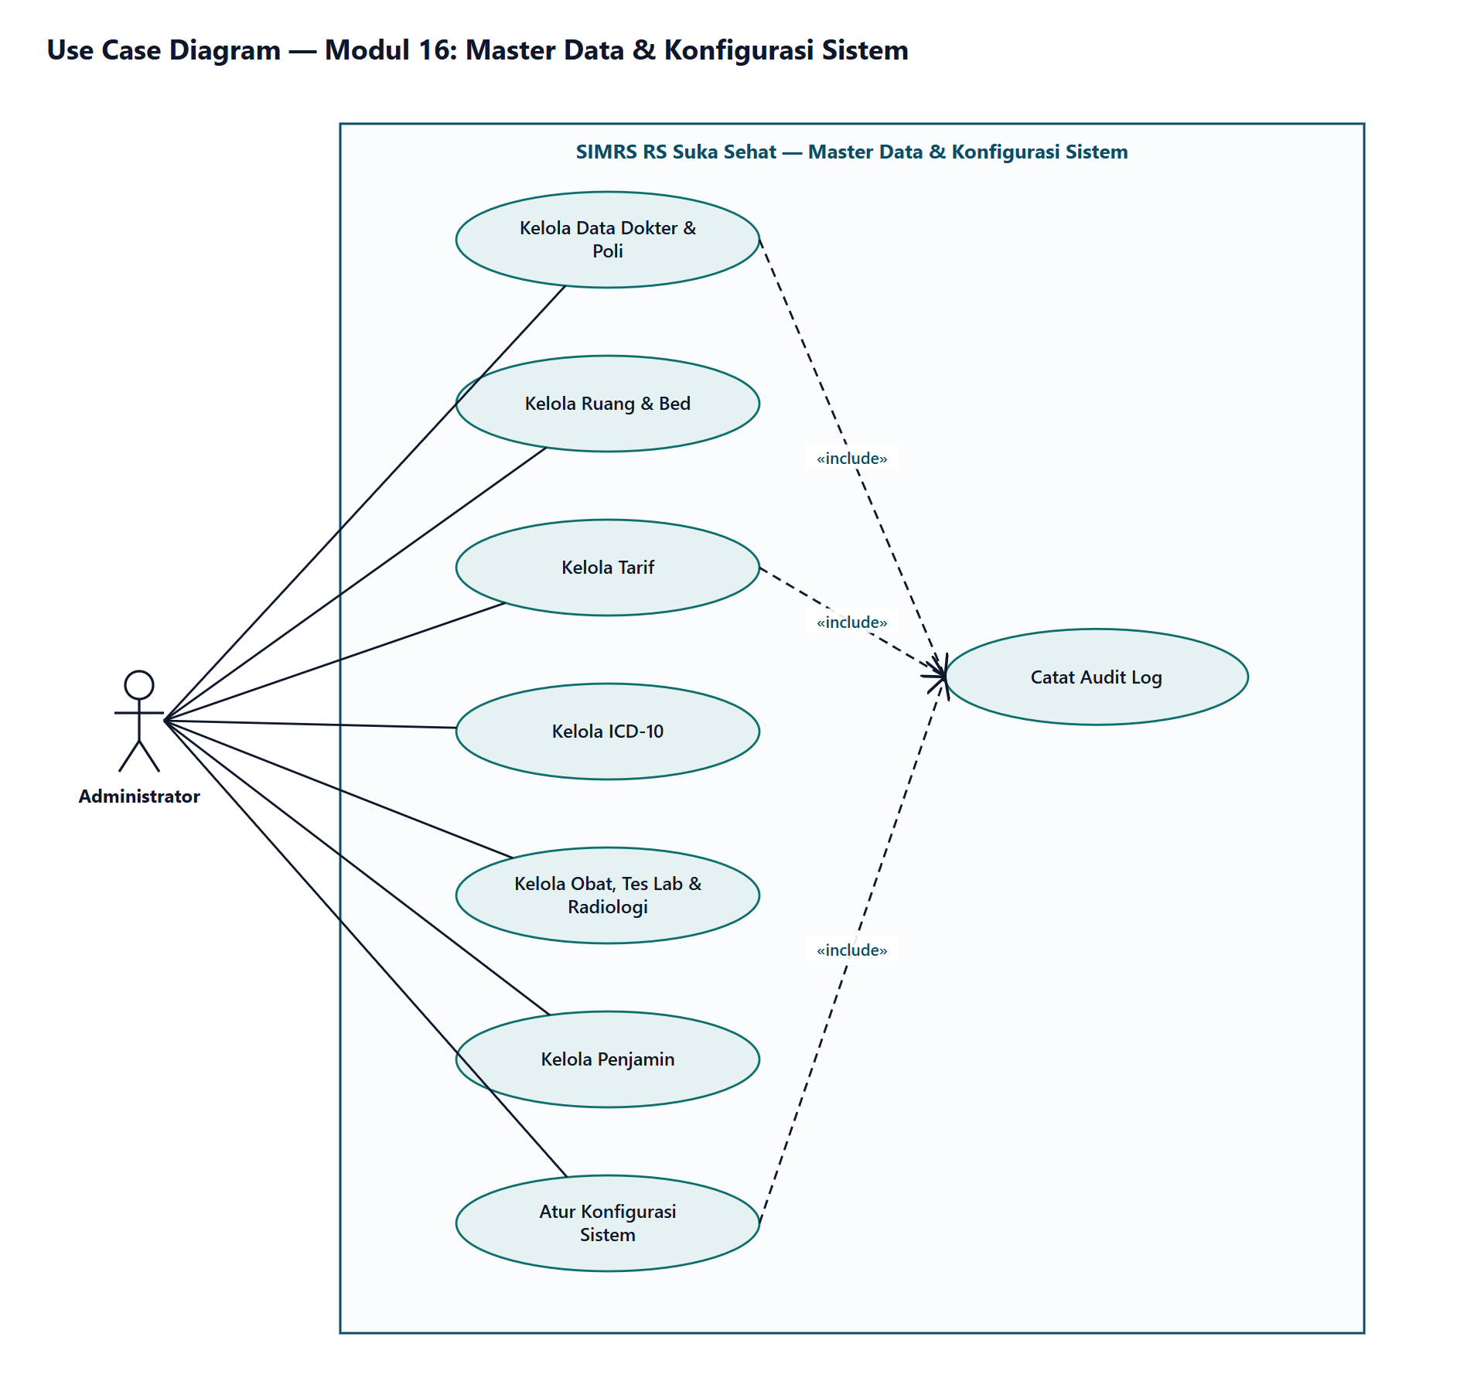
Gambar 1. Use Case Diagram
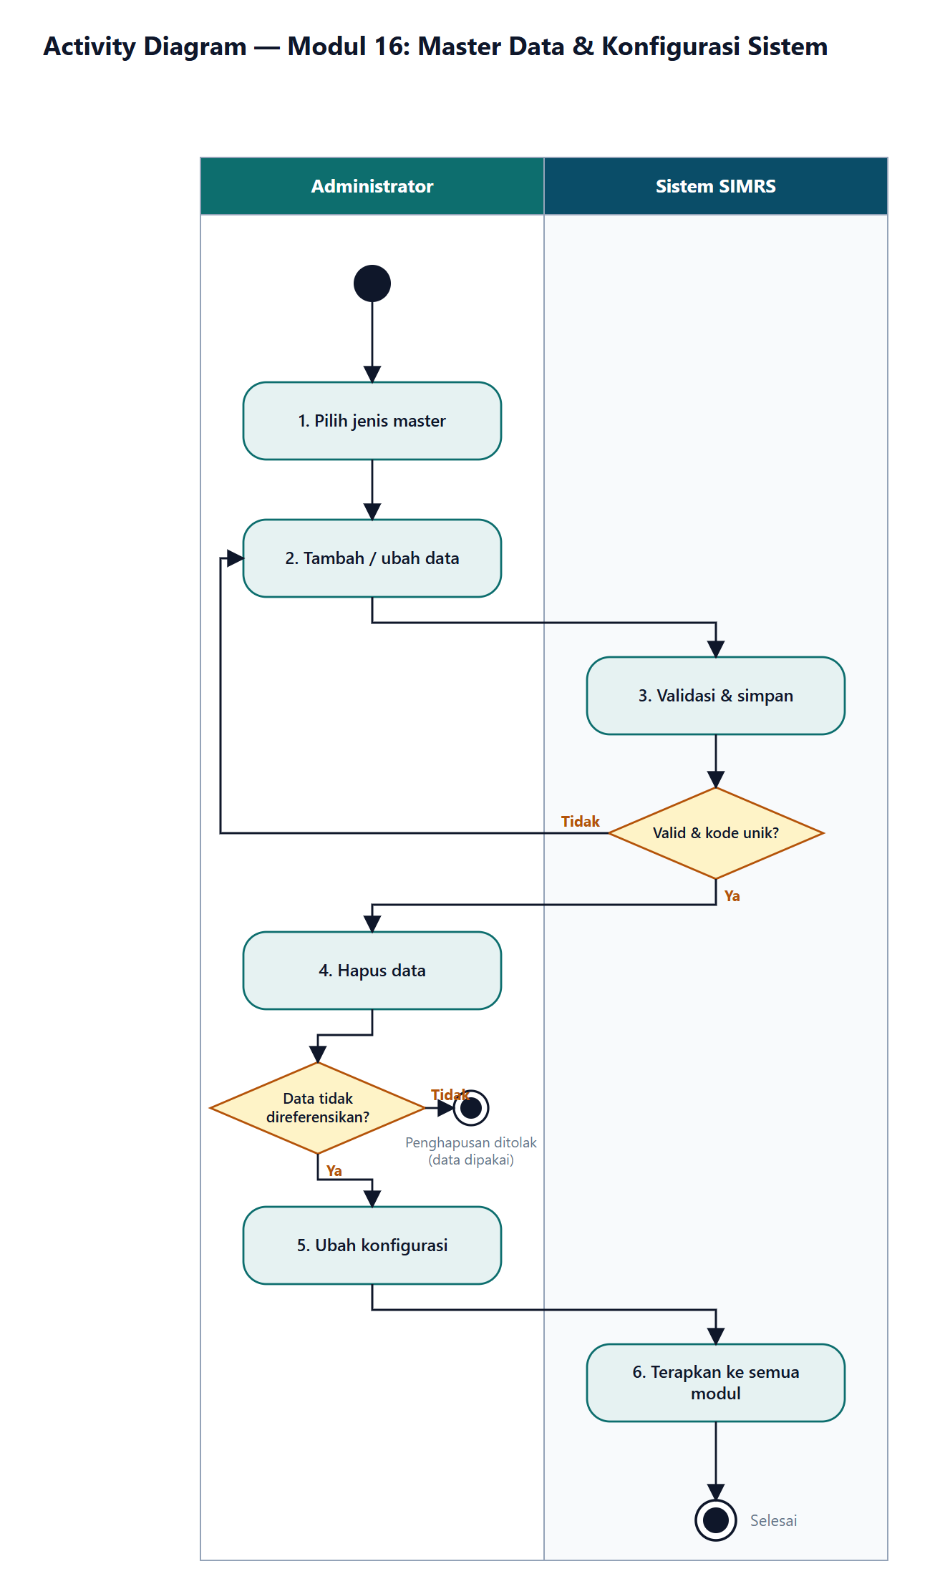
Gambar 2. Activity Diagram (swimlane)

